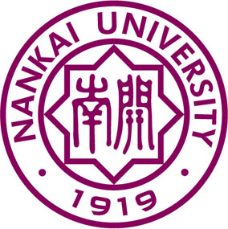
南开大学化学学院“2020年魅力化学优秀大学生夏令营”专 家 推 荐 函
以下请申请人填写：
姓名： 本科院校：
报考专业：
以下请推荐人填写：【副教授以上专家写此推荐函】
1.对申请人思想品德、治学态度的简要评价：

2.对申请人外语水平、知识结构、学习成果、科研能力以及所应具备的研究生素质和培养潜力的简要评价：

.

您公正、具体的推荐意见将对我校选拔优秀生源有很大帮助。请您在此页就以下方面对被推荐人做简要评价：
非常感谢您提供的宝贵意见。
推荐人签名： 职称： 职务：
通讯地址： 邮编：
电 话： 电子邮件：

